Licence Professionnelle D.E.A, NOM :
option Bâtiment Prénom :
DS PHOTOVOLTAÏQUE
Durée: 1H30
Document autorisé : feuille de synthèse personnelle A4
Calculatrice autorisée

Exercice 1 : Etude d’une installation photovoltaïque
Cette année, le père noël va offrir à l’IUT un onduleur de marque Kaco, Powador 9600. Disposant d’une surface de toiture en shed à rénover, de surface supérieure à 10 000 m², sans ombrage les uns par rapports aux autres, il est décidé d’acheter des modules photovoltaïques de marque Sanyo, gamme Hit 250 Wc afin de produire un maximum d’énergie photovoltaïque grâce à l’onduleur offert par le père noël.

- Calculer le nombre de modules maximum qu’il est possible de raccorder sur une entrée de l’onduleur Powador 9600 en considérant les conditions en température les plus défavorables (-20°C ) ?

- Calculer alors la puissance crête de l’installation photovoltaïque en si on raccorde le nombre de modules calculés à la question 1) sur chaque entrée (string) ?

- Cette puissance crête installée vous semble-t-elle en cohérence avec la puissance du générateur recommandée ?
Pour la suite de l’exercice on considèrera qu’on utilise obligatoirement seulement 3 des 4 entrées disponibles de l’onduleur. Chacune étant connectée à 13 modules en série.
- Donner la valeur de la tension Umpp donnée par 13 modules en série dans les conditions standards de test.

- Quelles sont les plages plages de variation de la cette tension en considérant une température hivernale de -20°C et +70°C en été (le coefficient en température de Uoc est identique à celui de Umpp).

- Vérifier si le courant d’entrée de l’onduleur est compatible avec le couplage choisi.
On considère dans la suite que chacune des 3 chaînes est connectée directement au boîtier de protection DC, situé à une distance négligeable de l’onduleur.
- Réaliser alors un schéma électrique unifilaire de la partie DC de l’installation photovoltaique. On considèrera que l’IUT est une entreprise et la distance entre chaque chaîne et l’onduleur est de 80 m.
- Quelle est la chute de tension maximale autorisée par la norme sur la partie DC de votre installation ?

- Quelle est la chute de tension préconisée par les installateurs sur la partie DC de votre installation ?

- En prenant en compte la chute de tension préconisée, calculer la section des conducteurs de cuivre nécessaire pour chaque chaîne.

- Reprendre la question précédente en considérant maintenant que les trois chaînes sont reliées en parallèles dans une boîte de jonction au niveau de la toiture. Un seul câble + et un seul câble moins effectuent les 80 m pour connecter l’ensemble à l’onduleur.
S= 2*22.5*80*3*7.18/(1000*4.54)= 5.69*3 = 17 mm² == > 25 mm²
- Quelles sont les fonctions de protection nécessaires côté alternatif ?
- Choisir le calibre en courant de l’organe de protection
- Réaliser un schéma unifilaire de la partie AC de l’installation comprenant l’onduleur les protections AC et le comptage.
Exercice 2 : Schéma de câblage
Réaliser le schéma de câblage multifilaire de l’installation qui comprend deux chaînes en parallèle. La mise en parallèle est effectuée au niveau de boîtier de protection DC. Câbler également le conducteur de protection. Tous les câbles issus du boîtier DC doivent cheminer dans le même chemin de câble.

Chemin de câble à emprunter par toutes les chaînes qui seront raccordées au boîtier de jonction

+
Boîtier de
protection DC
-
PE

Exercice 3 : Protection de chaînes en parallèle
- Quel est le courant maximal inverse supporté par les modules Sanyo 250 Wc donnés en annexe ?
- Lorsque trois chaînes (constituées de modules Sanyo) sont câblées en parallèle, quel est le courant maximal inverse qui peut être imposé à une chaîne ?
- Des protections sont-elle obligatoires ? Si oui, lesquelles (type, sorte)
- Si oui, calculer le calibre de la protection appropriée.
- Si oui, quel schéma devez vous choisir pour la boîte de jonction parmi les trois proposés ci-dessous ?

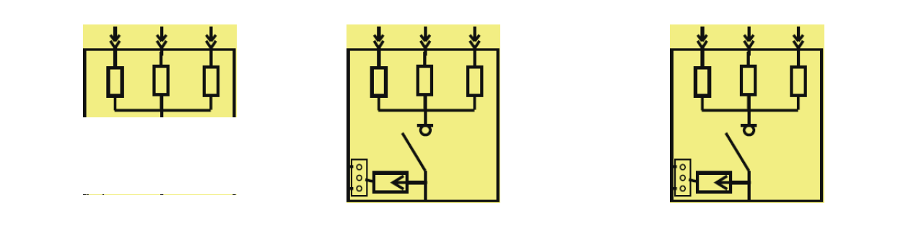
Exercice 4: Questions de cours

- Expliquer succinctement la signification du terme degré d’efficacité européen (ou rendement européen)
- Des modules photovoltaïques dont une polarité serait connectée à la terre peuvent-ils être connectés à cet onduleur ? Si non, expliquer pourquoi.
- Avec quelles technologies de modules photovoltaïques faut-il raccorder une des polarités à la terre ?
- Les schémas internes de trois onduleurs photovoltaïques sont donnés ci-dessous.
Indiquer le nom et la fonction de chaque convertisseur (noter votre réponse sous la cadre entourant le convertisseur.
- Lorsqu’un transformateur est utilisé, noter par HF ou BF pour indiquer si le transformateur fonctionne en haute fréquence HF ou basse fréquence BF.
- Quelle est selon vous l’onduleur dont le rendement est le meilleur ? Justifier.
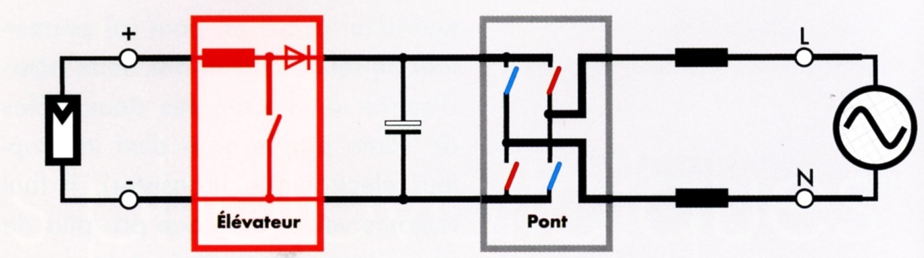

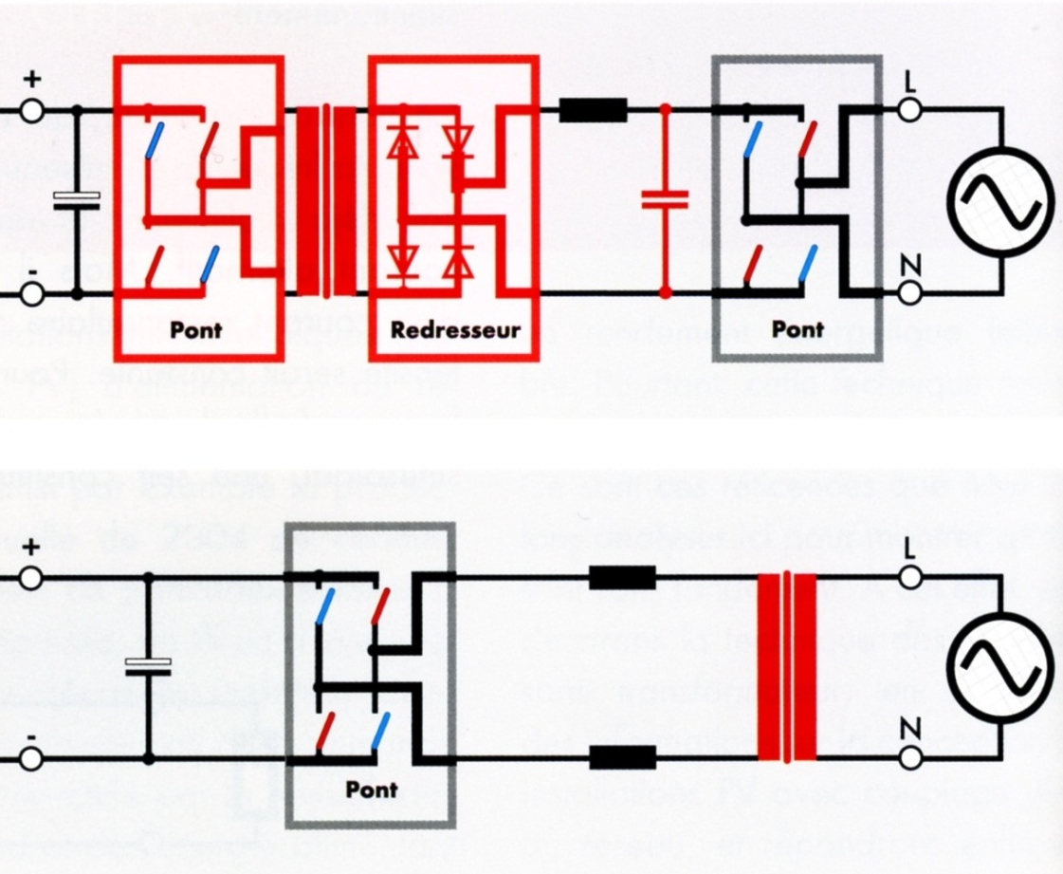

- Dessiner la courbe I = f(V) d’un module photovoltaïque Sanyo 250 Wc pour les conditions standards de test.
- Dessiner sur le même relevé la courbe P = F(V) de ce même module.

Annexes :
Gamme des onduleurs Powador de marque Kaco:
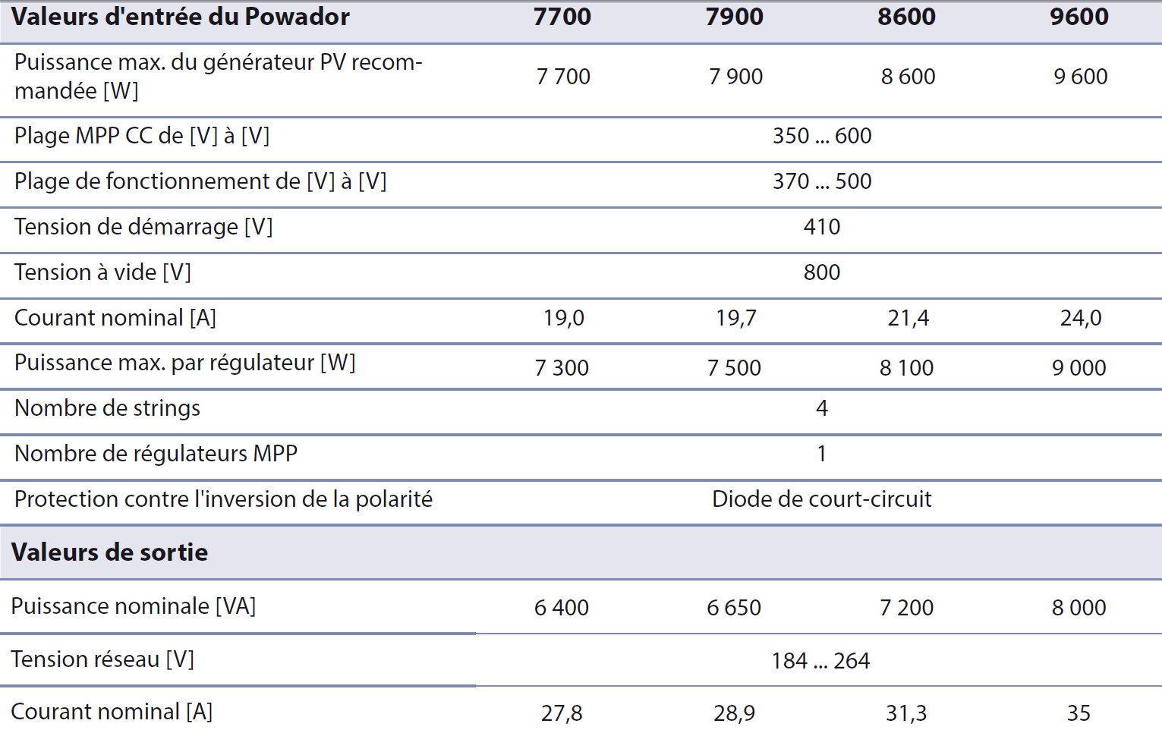
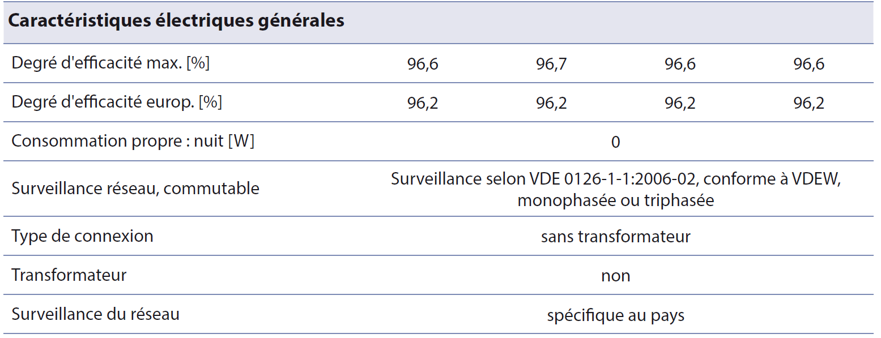

Densité de foudroiement en France Ng :

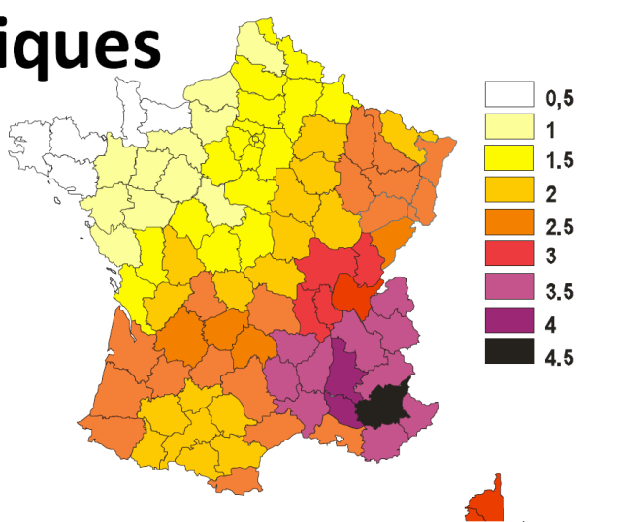
Longueur critique des installations/foudre pour la partie DC d’une installation photovoltaïque


